

Sistemas de Informação

Engenharia de Software II GoIMOB

Go – Go Imobiliária

Autor: Guilherme Jurazek | Vitor Rodrigues | Rene Almeida Orientador: CASSIA ALVES PEREGO

01/2022

# SUMÁRIO

### CAPÍTULO 1 – Introdução

1.2 Escopo 3

1.4 Referências 4

CAPÍTULO 2 – Descrição Geral do Produto

2.2 Funções do Produto 5

**CAPÍTULO 3 – Requisitos Específicos**

* 1. Diagrama de Casos de Uso n
     1. Especificações de Casos de Usos. n

3.4 Modelo Conceitual. n

### CAPÍTULO 4 – Projeto de Software

* 1. Diagrama de Interação (Sequência ou Colaboração) n
  2. Diagrama de Classes e Mapeamento Objeto x Relacional n

### APÊNDICE 2 – PROTÓTIPOS E RELATÓRIO DE ANÁLISE n

**ANEXO 1 – REFERÊNCIAS** n

# Capítulo 1 – Introdução.

## 1.2 Escopo

O sistema GoIMOB, será desenvolvido para empresa Go Imobiliária, com o objetivo de dar apoio aos processos que nela existem (compra, venda ou locação de imóveis), o sistema dará suporte de ponta a ponta, desde a captação de imóvel até o fechamento de contrato com o cliente (inquilino/comprador/vendedor), fazendo a gestão de todo tramite de informação/documentação, também dando suporte aos pagamentos e os recebimentos de todos os envolvidos.

A **função Gerenciar Usuários do sistema**, irá conter campos para o preenchimento dos dados de todos envolvidos no sistema, como o proprietário do imóvel, o inquilino interessado, corretor, atendente, gerente geral, gerente de equipe, o captador de imóveis, o administrador do sistema.

A **função Gerencia Tipo Pessoa** gerencia o nível dos usuários do sistema, responsável por editar informações, definir status como ativo, inativo, inadimplente, bloqueado, atualiza os dados.

A **função de Gerenciar imóveis**, no cadastro comtempla todas as informações referentes ao imóvel em questão, irá guardar dados como, estado atual do imóvel, precificação pós a corretagem, o vínculo a qual dono pertence, e o dado de inquilino interessado ou que efetuou a contratação. Informações como localização espacial, tempo de existência, tributos fiscais (IPTU, Água, Luz), toda mobília quando existente e o seus estado de conservação, quantidade de quartos, salas, suítes, banheiros e garagem, também irá guardar a situação atual (Vendido, Locado e Disponível), fotos do interior e exterior. Também terá um vínculo com os registros de vistorias realizadas, para posterior emissão de relatórios. Além disso, terá poder de alterar, excluir e pausar um imóvel.

A **função Gerenciar Clientes** gerencia os clientes cadastrados no sistema,tendo possibilidade de trazer informações, definir status como ativo, inativo, inadimplente, bloqueado, atualiza os dados.

Para a **função de gerenciar contratos**, é possível alterar algumas informações, e ser gerado em lote, caso haja várias vendas simultâneas de um mesmo corretor. Além disso, ao selecionar opção para gerar contrato, será gerado um documento representando o contrato que estará pronto para impressão. Outra possibilidade é utilizar o contrato digital que usa assinatura eletrônica para validação de acordo.

A **função de comprar imóveis**, inicia-se quando a imobiliária realiza a captação de um imóvel, realiza o cadastro do proprietário logo depois é agendado um horário de avaliação, após a avaliação, se a imobilizara aprovou o imóvel, inicia-se o processo de firmação de contrato de compra com o proprietário, o imóvel é registrado é fica disponível no catálogo web, o sistema web é ligado ao banco de dados do sistema.

Já a **função de locação** é o processo do cliente escolher o imóvel desejado para locação filtrando-o na tela inicial, e a partir do anúncio poderá solicitar contato caso o mesmo esteja disponível, mandando seus dados de contato como telefone e e-mail. A partir disso o corretor continua o processo recebendo a solicitação e entrando em contato para marcar visita. Caso seja aceito a oferta pelo cliente e caso esteja disponível, este receberá um contrato de validação de oferta gerado pelo corretor.

Na **função de venda** o processo se inicia com o corretor recebendo a solicitação de visita ou de acordo de um determinado imóvel, e este terá de agendar uma visita considerando a data e horário sugerido pelo cliente. Após a visita e confirmação de negócio, o corretor deverá gerar contrato colocando as informações necessárias. Com o contrato gerado, este será enviado ao comprador que após a compra será notificado o corretor sobre a sua venda.

A **função Fluxo de Caixa**, trará dados de Entradas e Saídas do expediente, se houve um superávit, ou não, atrasos ou não.

A **função Relatórios**, vai gerar relatórios de diversas naturezas, fluxo de caixa, clientes inadimplentes, DRE, Relatório do proprietário, Relatório do inquilino.

Os benefícios da implantação do sistema, serão diversos, maior quantidade de contratos pois, com o uso de sistema, tarefas que antes eram feitas de forma rotineira agora serão automatizadas, como o contrato tramitado digitalmente ao invés do papel, um controle de recebíveis será possível com o uso do sistema, os prazos estipulados de entrega, manutenção e muitos outros serviços, possivelmente serão feitos dentro do prazo com a ajuda do sistema.

Com a **Realizar Encerramento Contrato**, ocorre quando o comprador oficializa o pagamento do contrato, podendo pedir por essa análise ao corretor que está presente no negócio acordado. Diante da efetivação, o processo de compra ou locação se finaliza, com a notificação ao corretor de que a venda foi realizada com sucesso. E se por algum acaso ocorra de dar algum problema na efetivação do acordo, o usuário se notificado sobre o erro e deverá realizar novamente.

Para a **função de cancelamento**, será simples e pode ser realizado pelo comprador tanto após a visita quanto antes. E também terá possibilidade de negar o contrato caso haja alguma inconsistência com o acordo. Após a cancelamento o processo finaliza.

Na **função de atualizar débitos** é possível verificar pendências financeiras do cliente para com o sistema, e com isso solicitar pagamento para validação de acesso e participação comercial no sistema. Após a solicitação o cliente receberá uma mensagem alertando sobre a pendência.

No anúncio do imóvel é possível observar a **função de agendamento de visita,** que consiste em uma tela que permite o usuário de agendar uma futura visita, colocando seus dados de contato e o dia que deseja visitar, em conjunto ao horário. Após o envio, o corretor receberá a proposta e poderá aceitar ou negar oferecendo uma outra data.

A **função de vistoria**, ocorre quando o corretor faz uma visita ao imóvel e se certifica de que o imóvel está nas condições ofertadas no anúncio. Regularmente o sistema vai notificar a necessidade de vistoria.

O corretor ou gerente do sistema terá uma **função de recebimento de pagamento**, que ocorre internamente e é o processo que integra o banco ao sistema automatizando assim o processo de recebimento.

Nos anúncios de locação é possível **analisar se há disponibilidade** em uma data específica colocada pelo usuário, com isso é possível ter o conhecimento dos dias que estão disponíveis. Para isso, é sempre fundamental que o corretor atualize regularmente os dias de ocupação do imóvel, ou até mesmo se já foi locado para evitar quaisquer intempéries.

Por último, temos a **função de atualizar registros**, que consiste em uma opção do corretor e do gerenciador do sistema para atualizar quaisquer registros que envolvem dados importantes de serem atualizados regularmente. Tendo em vista a importância de manter todos os registros atualizados e assim facilitando a geração de relatórios e análise estatística dos dados.

## 1.4 Referências

Anexos presentes ao final do documento.

|  |  |  |  |
| --- | --- | --- | --- |
| **N °** | **Titulo** | **Data da aquisição** | **Responsável pelo fornecimento** |
| **1** | Lista de Funções | 02/09/2021 | Aglaê Pereira |
| **2** | Layout Requisitos | 02/09/2021 | Aglaê Pereira |
| **3** | Exemplo de Especificações | 15/02/2022 | Aglaê Pereira |
| **4** | Modelo Rescisão de Contrato | 16/02/2022 | Sebrae |
| **5** | Como Funciona uma Imobiliária | 16/02/2022 | Praedium |
| **6** | Qual é a função das imobiliárias no processo de locação. | 16/02/2022 | IBAGY |
| **7** | Como montar uma Imobiliária | 17/02/2022 | Sebrae |

# Capítulo 2 – Descrição geral do Produto.

## 2.2 Funções do Produto

|  |  |  |  |  |  |
| --- | --- | --- | --- | --- | --- |
| **Referência** | **Função** | **Visibilidade** | **Atributo** | **Detalhes e Restrições** | **Categoria** |
| **RF_B1** | Gerenciar Usuários | Evidente |  |  |  |
| **RF_B2** | Gerenciar Imóvel | Evidente |  |  |  |
| **RF_B3** | Gerenciar Cliente | Evidente |  |  |  |
| **RF_B4** | Gerenciar Contrato | Evidente |  |  |  |
| **RF_B5** | Gerenciar Nível de Acesso | Evidente |  |  |  |
| **RF_B6** | Gerenciar Pagamentos | Evidente |  |  |  |
| **RF_F1** | Realizar Venda Imóvel | Evidente |  |  |  |
| **RF_F2** | Realizar Compra  Imóvel | Evidente |  |  |  |
| **RF_F3** | Realizar Locação | Evidente |  |  |  |
| **RF_F4** | Realizar  Encerramento Contrato | Evidente |  |  |  |
| **RF_F5** | Atualizar Débitos do Cliente | Oculto |  |  |  |
| **RF_F6** | Realizar  Agendamento | Evidente |  |  |  |
| **RF_F7** | Realizar Vistoria | Evidente |  |  |  |
| **RF_F8** | Receber Pagamento | Evidente |  |  |  |
| **RF_F9** | Verificar Disponibilidade | Oculto |  |  |  |
| **RF_F11** | Cancelar Contrato | Evidente |  |  |  |
| **RF_S1** | Relatório de Imóveis Geral (CPF/CNPJ  Dono Imóvel, Endereço Imóvel(Cidade, Rua, Estado, CEP, etc…) , Data Inicial, Data Final) | Evidente |  |  |  |
| **RF_S2** | Relatório de Clientes Inadimplentes (Nome  Cliente, Data Inicial, Data Final) | Evidente |  |  |  |
| **RF_S3** | Geração de Boletos  (Nome Cliente, Endereço Imóvel) | Evidente |  |  |  |
| **RF_S4** | Geração 2º via Contratos (Nome | Evidente |  |  |  |
|  |  |  |  |  |  |

|  |  |  |  |  |  |
| --- | --- | --- | --- | --- | --- |
|  | Cliente, Endereço Imóvel) |  |  |  |  |
| **RF_S5** | Relatório Fluxo De Caixa (Data Inicial,  Data Final) | Evidente |  |  |  |
| **RF_S6** | Relatórios Contas a  Pagar (Data Inicial, Data Final) | Evidente |  |  |  |
| **RF_S7** | Relatórios Contas a  Receber (Data Inicial, Data Final) | Evidente |  |  |  |

# Capítulo 3 – Requisitos Específicos.

## 3.1 Diagrama de Casos de Uso

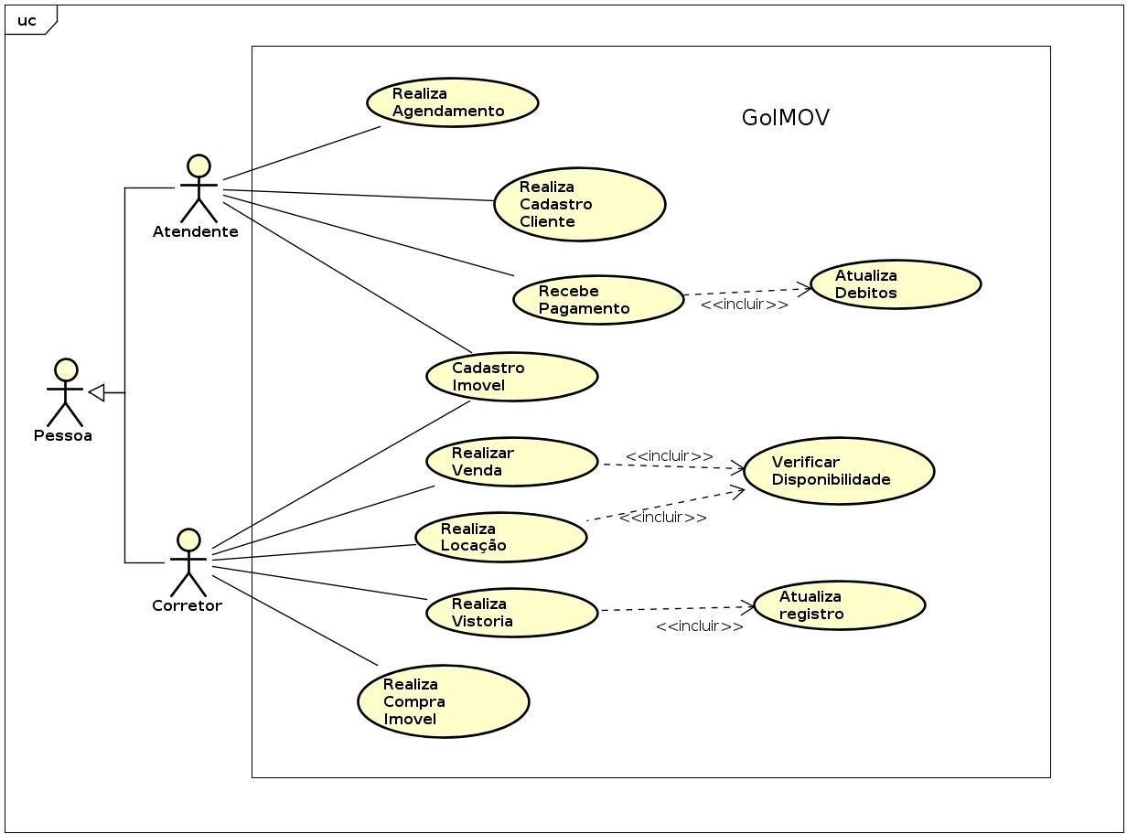

***3.1.1 Especificações de Casos de Uso***

|  |  |
| --- | --- |
| **Caso de Uso** | **Vender Imóvel** |
| **Referências** | RF_F1, RF_F6 |
| **Descrição geral** | O caso de uso inicia quando o cliente realiza a pesquisa do imóvel disponível para venda, podendo ser feito no portal Web, ou entrando em contato com a imobiliária para solicitar informações desses imóveis, se imóvel escolhido e formulário preenchido pelo Website, empresa entra em contato com o cliente, para dar prosseguimento com a venda do imóvel. |
| **Atores** | Usuário/Cliente e Usuário/Corretor. |
| **Pré-condições** | Cliente cadastrado no sistema e imóvel cadastrado. |
| **Pós-condições** | Comprovante de compra, nota fiscal e contrato. |
| **Requisitos Especiais** | Tolerância a falhas por meio de transações no Banco de Dados. |
| **Fluxo principal** | 1. O cliente entra em contato com a imobiliária e informa o imóvel  de interesse. |
|  | a. Imóvel Local. |
|  | 2. Sistema valida o imóvel informado. |
|  | a. Nome completo do vendedor. |
|  | b. Valor do imóvel. |
|  | c. Local do imóvel. |
|  | 3. A ator confirma o imóvel desejado e solicita visita. |
|  | 4. O sistema gera um agendamento para visita do mesmo iniciando o caso de uso RF_F9 (Agendar Visita). |
|  | 5. Ator confirma compra do imóvel após visita realizada. |
|  | 6. O sistema e exibe os parâmetros de pagamento. |
|  | a. Formas de pagamento. |
|  | 7. O ator escolhe uma forma de pagamento e confirma. |
|  | 8. O sistema gera contrato de venda e encaminha para o setor financeiro. |
|  | 9. O ator realiza a finalização do contrato após confirmação do setor financeiro. |
|  | 10. O sistema realiza a impressão do contrato finalizando o caso de uso. |
|  |  |
| **Fluxo alternativo** | 2.1.1 - Sistema não encontra imóvel informado, retorna para o passo 1. |
|  | 4.1 - Visita não é realizada, retorna para o passo 3. |
|  | 4.1.1 - O cliente desiste após visita ao imóvel, retorna para o passo 1. |

|  |  |
| --- | --- |
|  | 10 - Há falha na impressão, retornando para o passo 9. |

|  |  |
| --- | --- |
| **Caso de Uso** | **Realizar Locação** |
| **Referências** | RF_F1, RF_F6 |
| **Descrição geral** | O caso de uso inicia quando o cliente realiza a pesquisa do imóvel disponível para locação, podendo ser feito no portal Web, ou entrando em contato com a imobiliária para solicitar informações desses imóveis, se formulário preenchido pelo Website, empresa entra em contato com o cliente, para dar prosseguimento com a contratação. |
| **Atores** | Usuário/Cliente e Usuário/Corretor. |
| **Pré-condições** | Cliente cadastrado no sistema e imóvel cadastrado e disponível para locação. |
| **Pós-condições** | Comprovante de locação, nota fiscal e contrato. |
| **Requisitos Especiais** | Tolerância a falhas por meio de transações no Banco de Dados. |
| **Fluxo principal** | 1. O cliente entra em contato com a imobiliária e informa o imóvel de interesse. |
|  | a. Imóvel Local. |
|  | 2. Sistema valida disponibilidade do imóvel informado. |
|  | a. Nome completo do proprietário |
|  | b. Valor do imóvel. |
|  | c. Local do imóvel. |
|  | 3. A ator confirma o imóvel desejado e solicita visita. |
|  | 4. O sistema gera um agendamento para visita do mesmo iniciando o caso de uso RF_F9 (Agendar Visita). |
|  | 5. Ator confirma locação do imóvel após visita realizada. |
|  | 6. O sistema e exibe os parâmetros de pagamento. |
|  | a. Formas de pagamento. |
|  | 7. O ator escolhe uma forma de pagamento das parcelas e confirma. |
|  | 8. O sistema gera contrato de locação e encaminha para o setor financeiro. |
|  | 9. O ator realiza a finalização do contrato após confirmação do  setor financeiro. |
|  | 10. O sistema realiza a impressão do contrato finalizando o caso de  uso. |

|  |  |
| --- | --- |
| **Fluxo alternativo** | 2.1 - Sistema não encontra imóvel informado, retorna para o passo 1. |
|  | 2.2 - O imóvel não está disponível para locação. |
|  | 4.1 - Visita não é realizada, retorna para o passo 4. |
|  | 4.1.1 - O ator desiste após visita ao imóvel, retorna para o passo 1. |
|  | 8.1 - O setor financeiro após avaliação de situação do cliente recusa o contrato, retornando para o passo 1. |
|  | 8.2 - O setor financeiro após avaliação de situação do cliente recusa o contrato, finalizando caso de uso. |
|  | 10 - Há falha na impressão, retornando para o caso 10. |

|  |  |  |  |  |
| --- | --- | --- | --- | --- |
| **Caso de Uso** | **Encerra contrato** | | | |
| **Referências** | RF_F1, RF_F6 | | | |
| **Descrição geral** | O caso de uso do encerramento de contrato, inicia por diversas influencias, sendo automática, ou manual. Manual, quando um usuário do sistema realiza a ação de encerramento por descumprimento dos termos no contrato, solicitação de encerramento por parte do contratante, cancelamentos de compra, ou alocação. Automática, encerramento programado realizada pelo sistema. | | | |
| **Atores** | Usuário/Cliente e Usuário/Corretor. | | | |
| **Pré-condições** | Contrato valido dentro do prazo, ainda não encerrado e agendamento de atendimento realizado. | | | |
| **Pós-condições** | Contrato encerrado, | | | |
| **Requisitos Especiais** | Tolerância a falhas por meio de transações no Banco de Dados. | | | |
| **Fluxo principal** | 1 - O ator inicia o processo de encerramento, passando os dados necessários. | | | |
| a. data de saída do Imóvel. | | | |
| b. motivo de saída. | | | |
| 2 - O sistema gera um agendamento para vistoria de saída iniciando o caso de uso RF_F9 (Agendar Visita). | | | |
| 3 - Ator gera o laudo para o cliente com as considerações do | | |  |
| avaliador sobre os reparos necessários. |  | | |
| 4 - O sistema realiza a impressão do laudo. | | | |
| 5 - O ator confirma a validação do laudo feita pelo cliente. | |  | |
| 6 - O sistema calcula a multa de rescisão. | | | |
| a. valor da multa de rescisão. | | | |
| 7 - O ator confirma valor. | | | |

|  |  |  |  |  |
| --- | --- | --- | --- | --- |
|  | 8 - Na data estipula o sistema realiza a rescisão de contrato,  calculando o valor proporcional aos dias, na parcela encerrando o caso de uso e encaminhando a situação para o financeiro. | | | |
| **Fluxo alternativo** | 2.1 - O ator não comparece no horário agendado, atendimento cancelado finalizando o caso de uso. | | | |
| 2.1 - Por algum motivo a visita não pode ser realizada e retorna para | | | |
| o passo 2. |  | | |
| 6.1 - Ator não confirma o laudo retornando para o passo 2. | | | |
| 8.1 - Ator não confirma o valor, sistema encaminha situação para | | |  |
| o setor financeiro. | |  | |

***3.4 Modelo Conceitual***

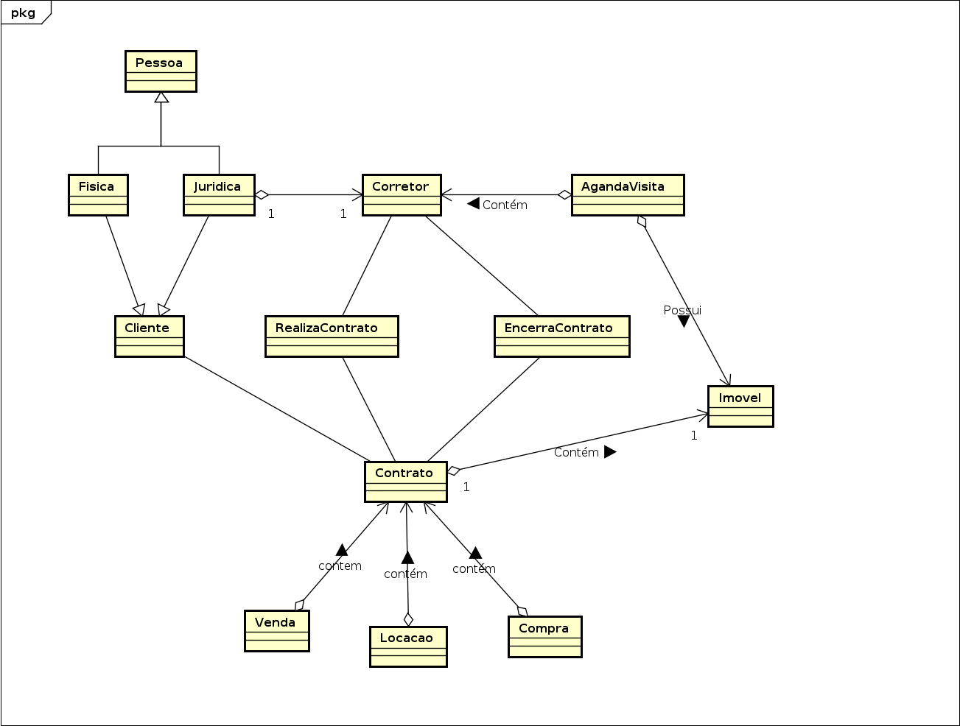

# Capítulo 4 – Projeto de Software.

## Diagramas de Interação Locação de imóvel

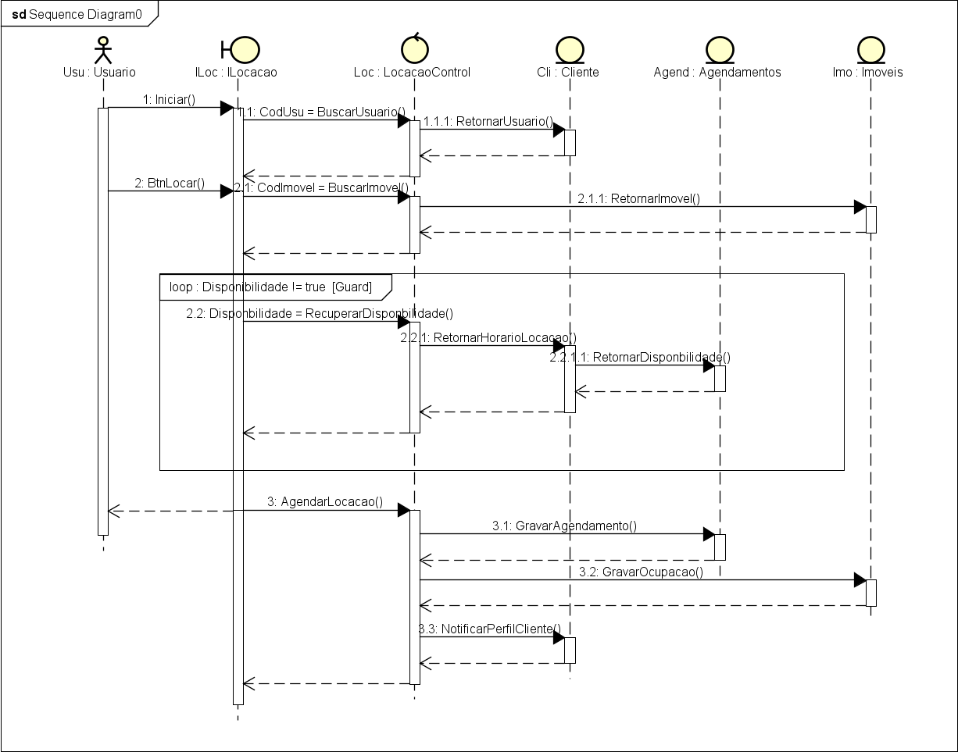

***Locação de imóvel***  
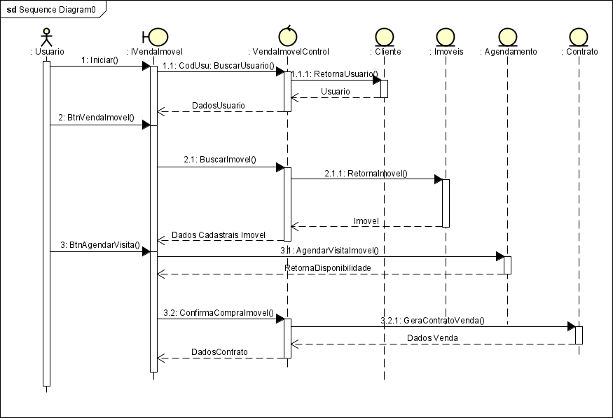

***Fechamento de Contrato***

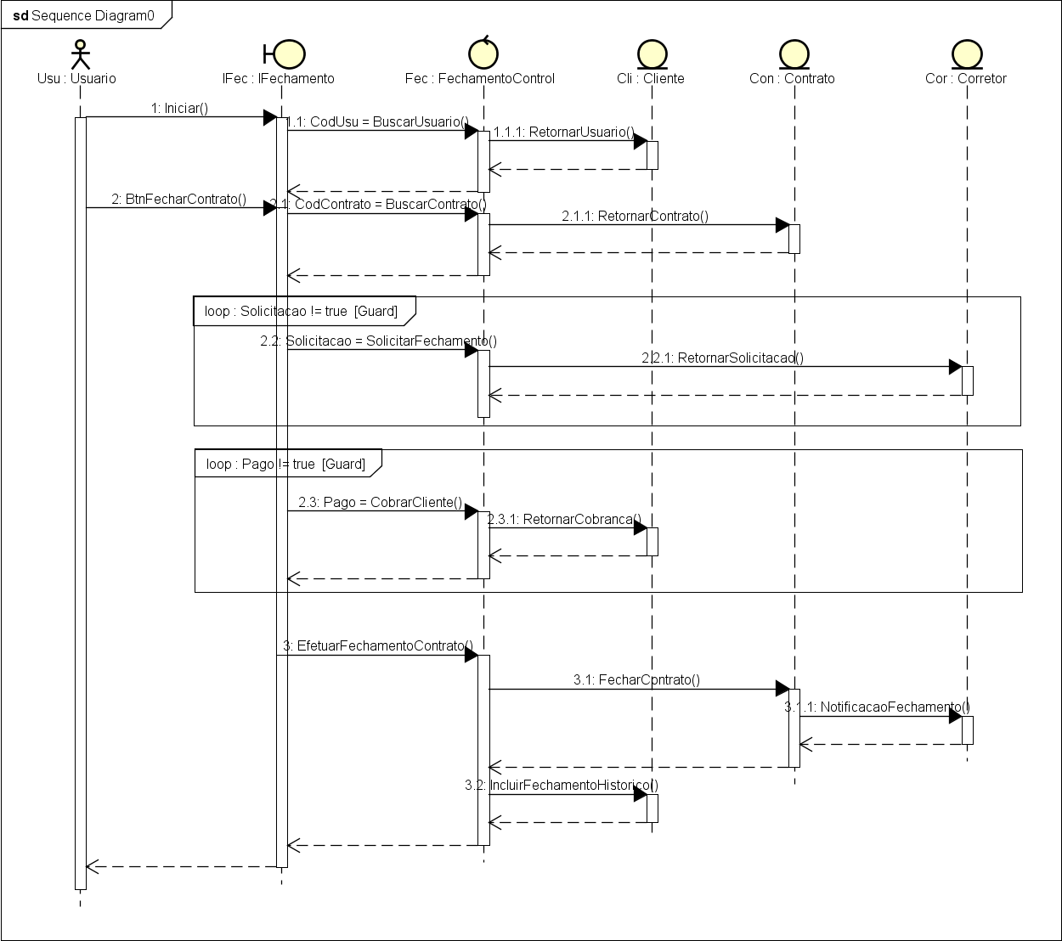

* 1. ***Diagrama de Classes***

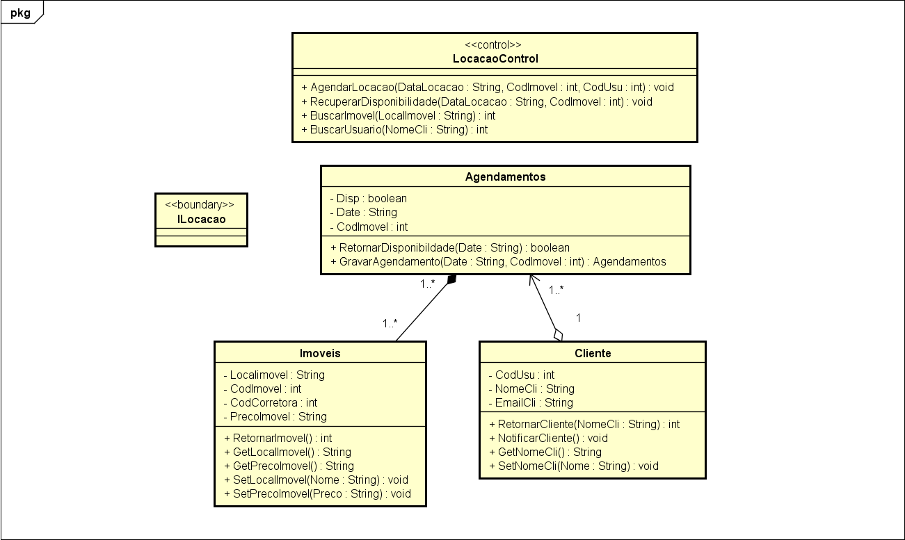***Locação de imóvel***

***Venda de imóvel***

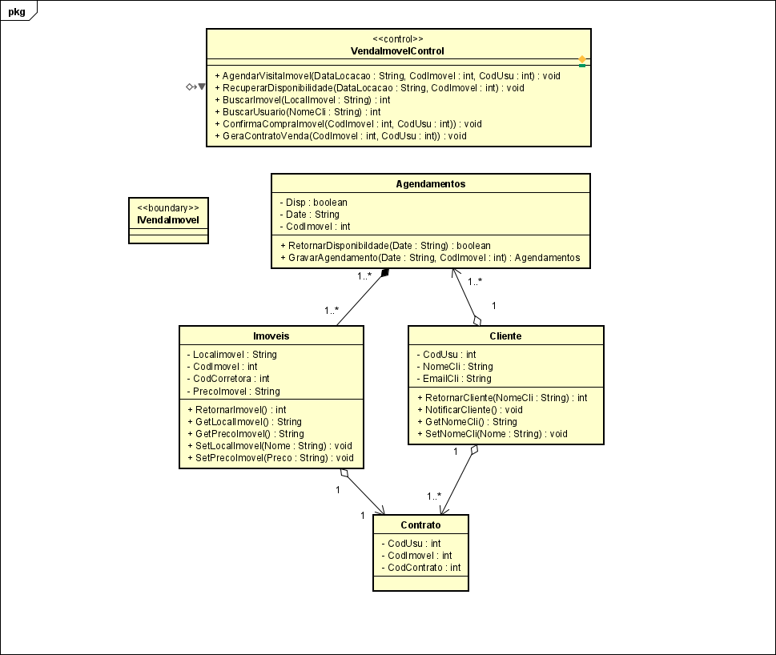

***Fechamento de Contrato***

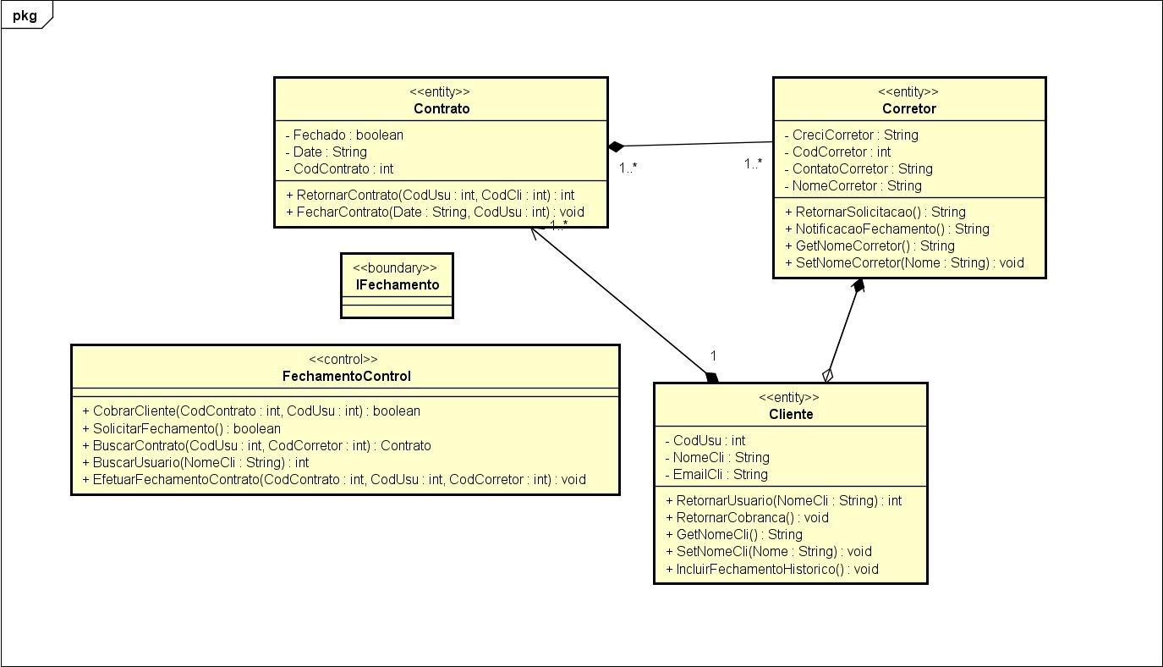

***4.2 Mapeamento Objeto x Relacional***

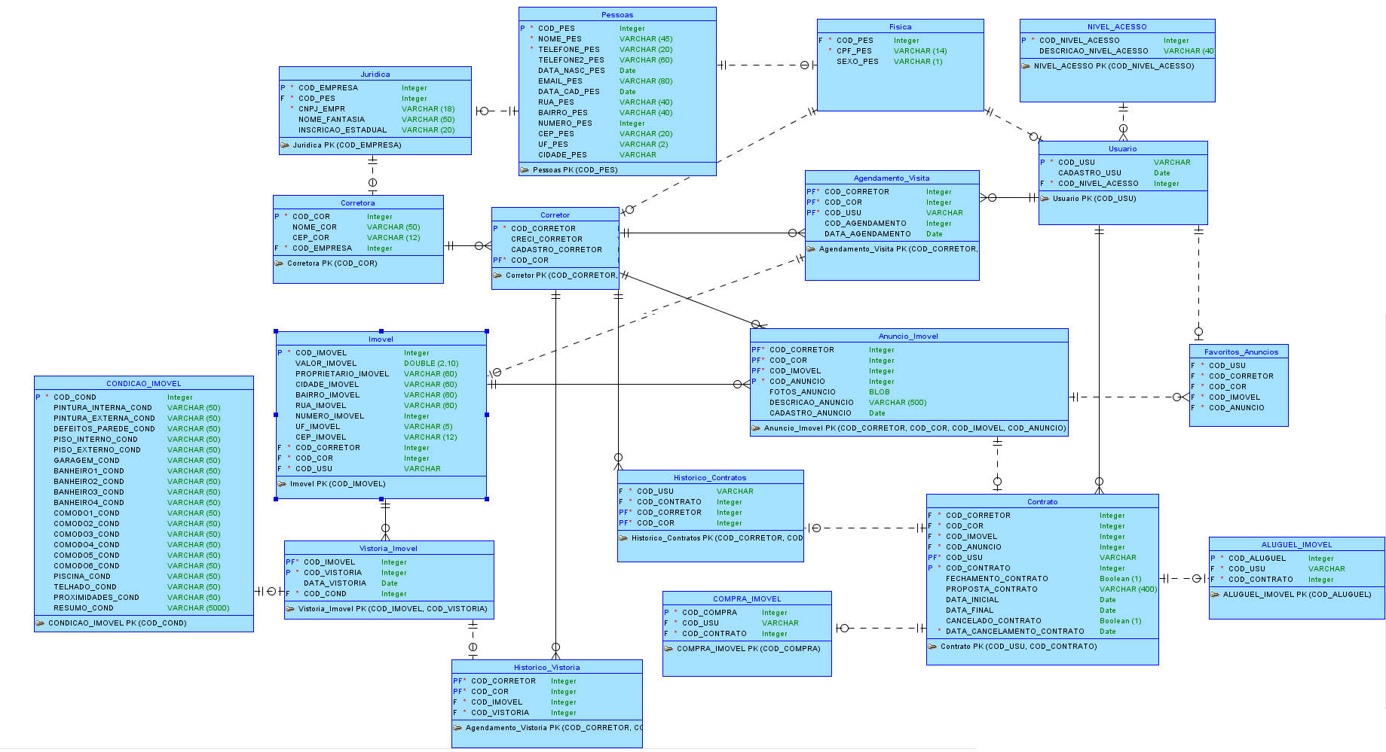

# Apêndice 2 – Protótipos e Relatório de Análise.

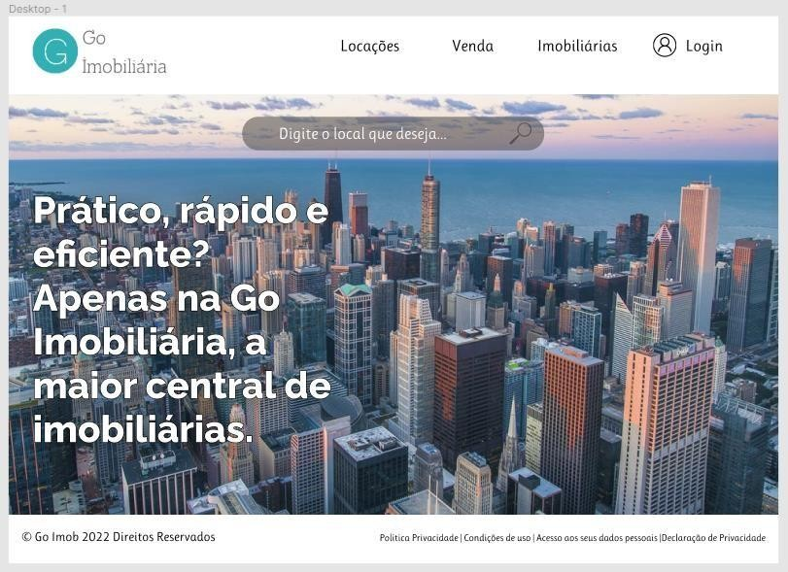Tela de Inicial:

*Tela de Anúncios:*

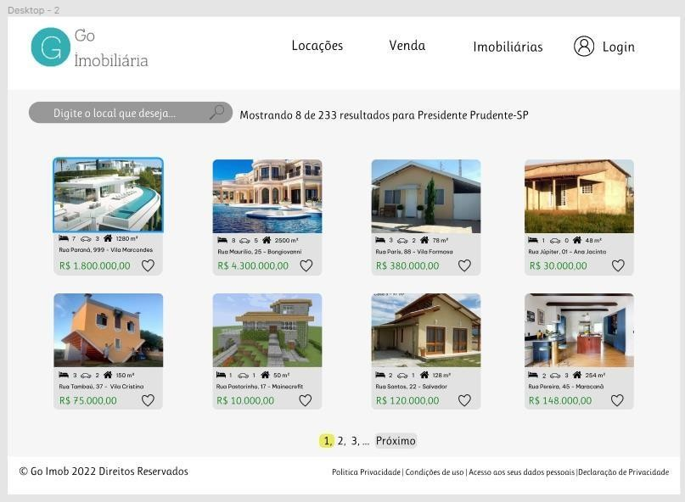

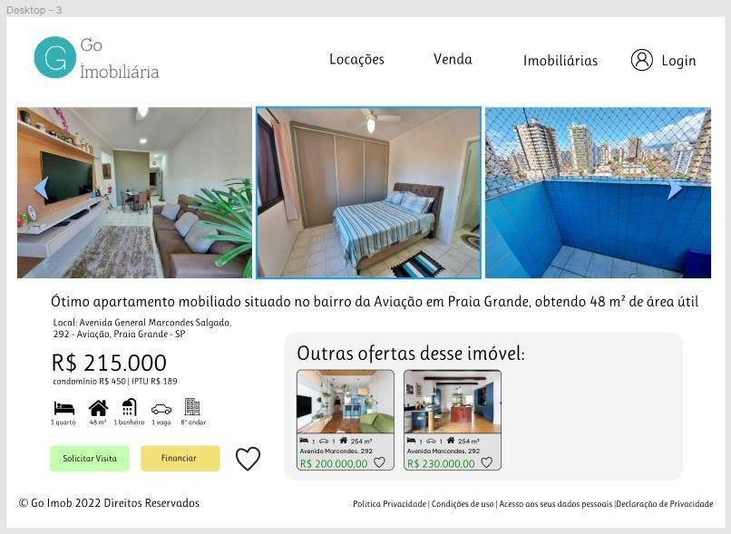*Tela do Anúncio:*

*Tela para entrar em contato:*

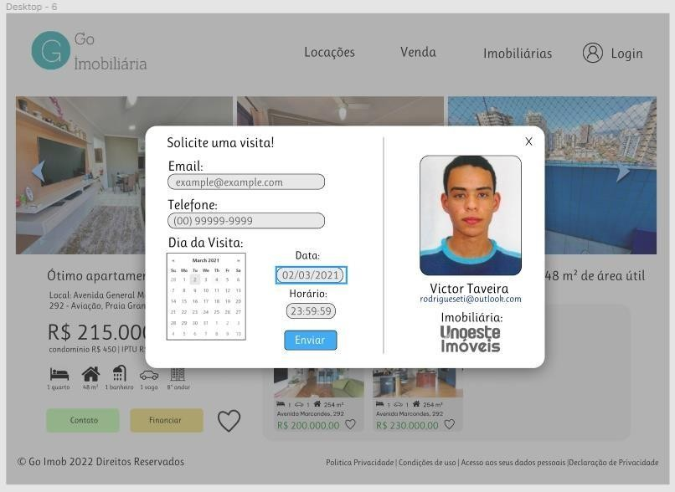

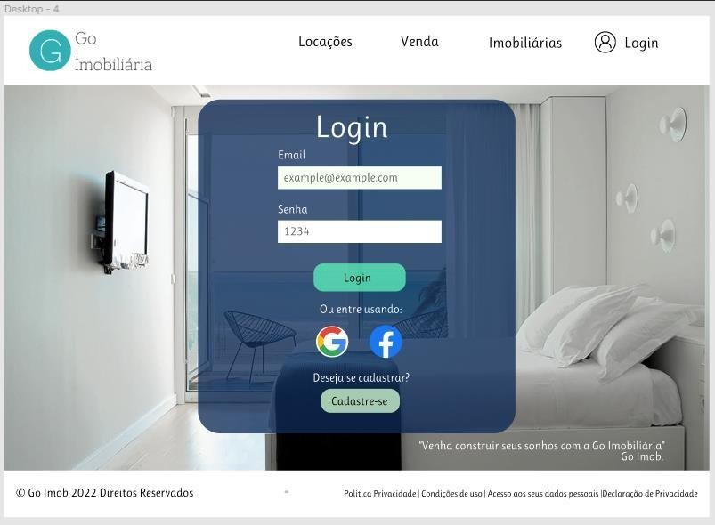*Tela de Login:*

*Tela de Cadastro:*

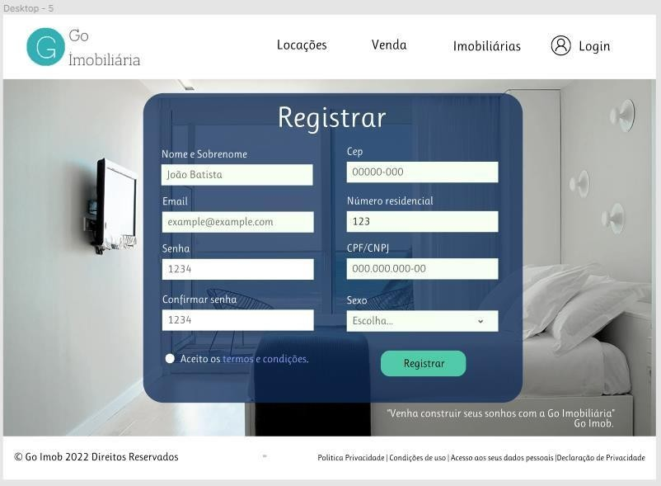

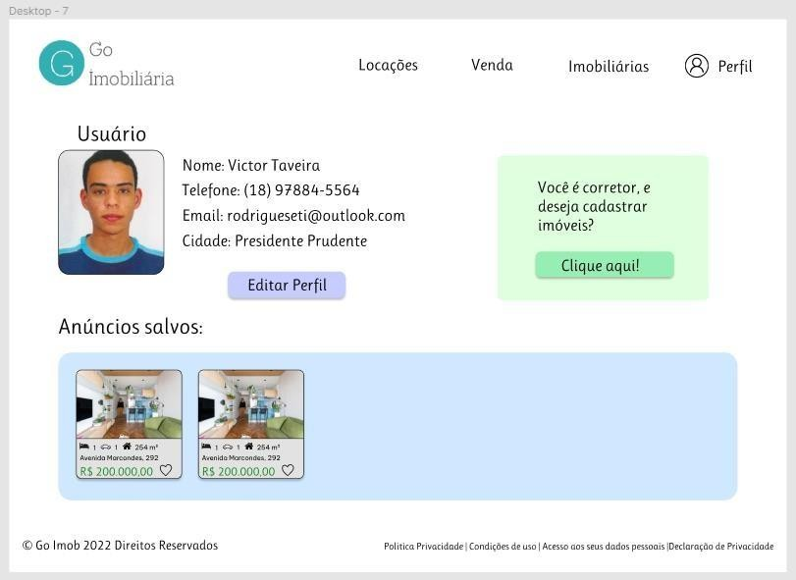*Tela de Perfil do Usuário:*

*Tela de Perfil do Corretor:*

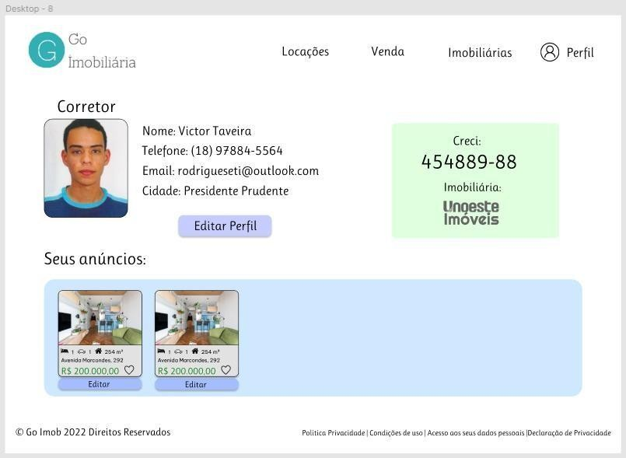

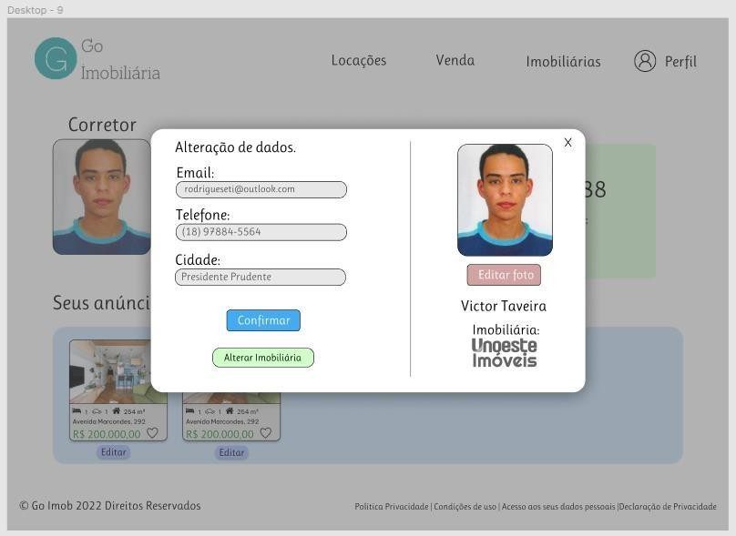*Tela de Edição de Perfil do Corretor:*

*Tela de Geração de Contrato:*

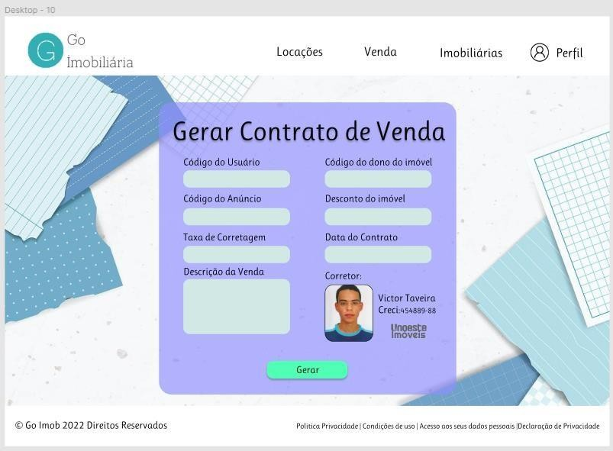

*Tela de Análise Estatística do Anúncio e Geração de Relatórios:*

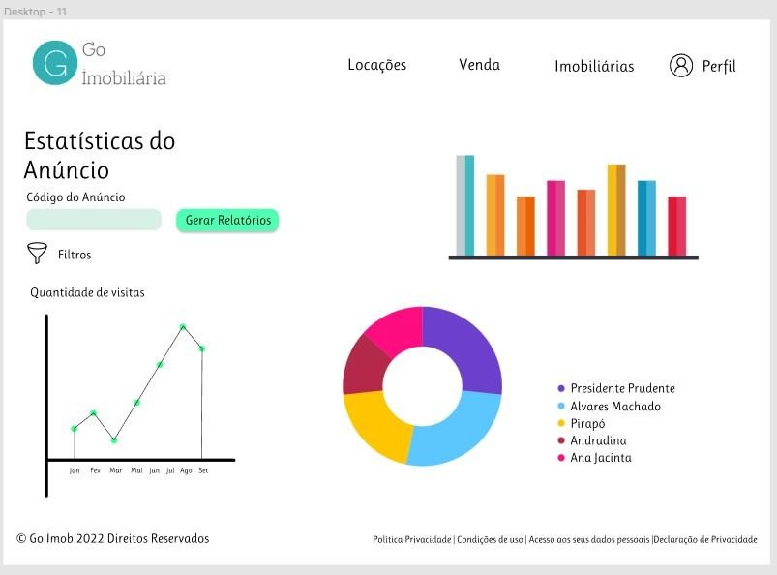

*Relatório em PDF gerado pelo sistema*

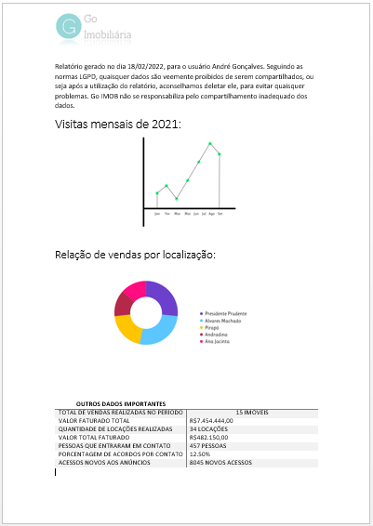

# Anexo 1 – Referências.

### Contrato gerado:



[Contrato.pdf](https://drive.google.com/uc?id=19-r5DBc7HMVsxFF-1mflqXEB3hYcPQMn&export=download)

### Links das referências:

<https://praedium.com.br/blog/como-funciona-uma-imobiliaria-organograma- imobiliario-completo/ primeiro-material que vimos na aula>

<https://ibagy.com.br/blog/normas/entenda-importancia-da-imobiliaria-no- processo-de-locacao-de-um-imovel/ tem um áudio bom descrevendo o papel da imobiliária>

<https:/[/www.se](http://www.sebrae.com.br/sites/PortalSebrae/ideias/como-montar-uma-)b[rae.com.br/sites/PortalSebrae/ideias/como-montar-uma-](http://www.sebrae.com.br/sites/PortalSebrae/ideias/como-montar-uma-) imobiliaria,30c87a51b9105410VgnVCM1000003b74010aRCRD#apresentacao-de- negocio>

### Especificação Caso de Uso Clinica Medica (Exemplo Aglae):

https://1drv.ms/w/s!AqadINbbHPQtjCIQ-V8kphYxpQgX?e=w6Bxx2

**Modelo Rescisão de Contrato:** https://1drv.ms/w/s!AqadINbbHPQtjCXBL1oF- kil2taD?e=hJyRnE